PRESSEMITTEILUNG
Schwäbisch Hall, 04.06.2020

SARS-CoV-2 und sichere Blut-Tests
Spezifische Montagelinie OPTIMA BCT-200 für Blutentnahmeröhrchen

Die Diagnostik nimmt eine zentrale Stellung in der Eindämmung von Pandemien ein. Aktuell gewinnt der Nachweis des SARS-CoV-2 Erregers über Antikörper im Blut stark an Bedeutung, beispielsweise um einen Infekt mit nur schwachen Symptomen nachweisen zu können. Für diese Art der Diagnostik wird den Patienten häufig mit Hilfe von Blutentnahmeröhrchen Blut abgenommen. Die Herstellung dieser Röhrchen erfordert zahlreiche präzise Montage-, Dosier- und auch Verpackungsschritte. Als Komplettlösung bietet Optima Automation eine effiziente Maschinenlinie dafür.
Die Lösung von Optima Automation vereint inline zahlreiche Funktionen bis hin zur finalen Transportverpackung der Blutentnahmeröhrchen. Wesentlich ist zunächst die Reinigung der Röhrchen mittels deionisierter Luft sowie das anschließende Bestrahlen mit UV-C LED-Licht, um potenziell vorhandene Keime wirkungsvoll zu reduzieren. Es folgen Dosierstationen für Additive, die entsprechend den labordiagnostischen Anforderungen hinzugegeben werden. Die OPTIMA BCT-200 kann somit zur Herstellung von Blutentnahmeröhrchen für nahezu alle diagnostischen Anwendungen dieser Art eingesetzt werden. Flüssige, gelartige und pulvrige Additive werden dabei hochgenau dosiert – eine Voraussetzung für das spätere korrekte Mischungsverhältnis mit dem Blut.
Verschiedene Additive erfordern einen Trocknungsvorgang, der in der Anlage durchgeführt wird. Das spezielle Trocknungssystem erlaubt es, die hohe Linienleistung von bis zu 200 Blutentnahmeröhrchen pro Minute beizubehalten. Im Anschluss werden die Röhrchen unter Vakuum verschlossen. Das angelegte Vakuum ist wiederum Voraussetzung für die spätere einfache und exakte Blutentnahme beim Patienten und die verlässliche Blutanalyse. Neben der Montagelinie OPTIMA BCT-200 werden die Verschlusskappen im Vorfeld von einer zweiten Optima Maschine, der OPTIMA BCA-200, montiert. Diese presst Gummistopfen in Plastikkappen ein und kontrolliert die korrekte Montage. Die Verschlusskappen werden anschließend an der Montagelinie zur Verfügung gestellt.
Prozesskontrollen, insbesondere jedoch auch die spezifisch konstruierten Zuführsysteme für sämtliche Komponenten, sorgen für hocheffiziente Prozesse sowie höchste Produktqualität. Die Dosiersysteme der Optima BCT-200 sind dabei ein zentrales Qualitätsmerkmal. Da sich die Additive von Hersteller zu Hersteller und von Anwendung zu Anwendung unterscheiden können, hat Optima Automation ein eigenes Dosierlabor für kundenindividuelle Lösungen eingerichtet.

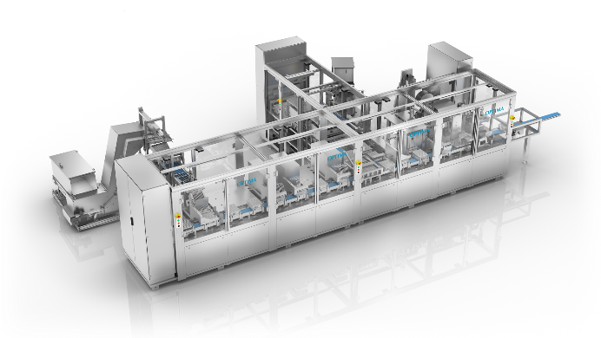
Die Montagelinie OPTIMA BCT-200 für Blutentnahmeröhrchen beinhaltet zahlreiche Funktionen. Dazu zählen u. a. das Reinigen, die Keimreduzierung, verschiedene Dosierstationen für Additive, das Trocknen und Verschließen unter Vakuum bis hin zum Verpacken. (Quelle: Optima)

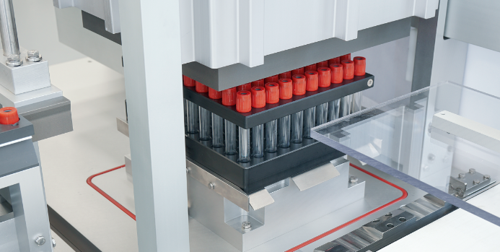
Die Montagelinie OPTIMA BCT-200 stellt Blutentnahmeröhrchen her und verpackt diese. In die Röhrchen werden Additive dosiert, anschließend folgt das Verschließen unter Vakuum (Bild). (Quelle: Optima)

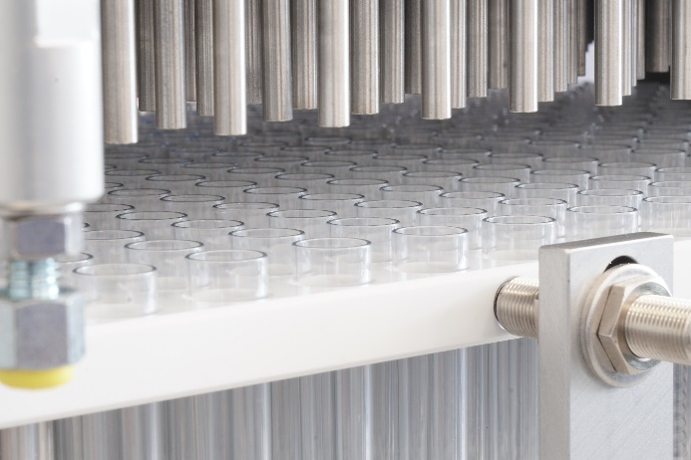
Das Trocknen der Additive in Blutentnahmeröhrchen. Auf Basis der OPTIMA BCT-200 realisiert Optima Automation unterschiedlichste kundenspezifische Anforderungen an die Montage- und Verarbeitungsprozesse. (Quelle: Optima)

Zeichen (inkl. Leerzeichen): 2.496

Pressekontakt:
OPTIMA packaging group GmbH
Jan Deininger
Redakteur
+49 (0)791 / 506-1472
jan.deininger@optima-packaging.com
www.optima-packaging.com
Besten Dank für Ihre Veröffentlichung. Über die Zusendung eines Belegexemplars freuen wir uns.

